**BİRBİRİNE GÖRE DOĞRULAR**

A– Aşağıdaki şekildeki doğruları sınıflandırınız.

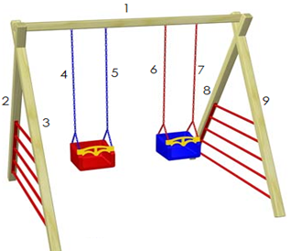

Yatay doğrular : …..

Eğik doğrular : …., …., ….., …..,

Dik doğrular : …., …., ….., …..,

Kesişen doğrular : …. ile …. , ….. ile ….

B – Aşağıdaki şekildeki doğruları sınıflandırınız.

6

1

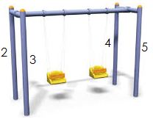

7

Yatay doğrular : …., …., …..,

Eğik doğrular :-

Dik doğrular : …., …., ….., …..,

Paralel doğrular : …. ile …. , ….. ile ….

…. ile ….

Kesişen doğrular : …. ile …. , ….. ile ….

…. ile …. , ….. ile ….

C – Aşağıdaki şekildeki doğruları sınıflandırınız.

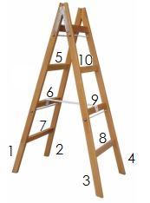

Yatay doğrular :… , …., ….., ….., …., …., ….

Eğik doğrular : …., …., ….., …..,

Paralel doğrular : …. ile …. , ….. ile ….

Kesişen doğrular : …. ile …. , ….. ile ….

D –Aşağıdaki şekildeki doğruları sınıflandırınız.

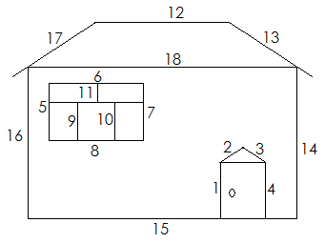

Yatay doğrular : …., …., ….., ….., ….., …..,

Eğik doğrular : ….., ….., ….., …..,

Dik doğrular : …., …., ….., ….., ….., …..,

Paralel doğrular : …. ile …. , ….. ile ….

…. ile …. , ….. ile …. , …. ile …. , ….. ile ….

Kesişen doğrular : …. ile …. , ….. ile ….

…. ile …. , ….. ile …. , …. ile …. , ….. ile ….

Dik doğrular :…., …., ….., ….., ….., ….., …., ….

**BİRBİRİNE GÖRE DOĞRULAR**

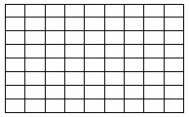**Aşağıda verilen doğruların birbirine göre durumlarını yazınız.**

**b**

**c**

**d**

**a**

a ile b ……………………………doğrulardır.

d ile c……………………………doğrulardır.

b ile c……………………………doğrulardır.

d ile b ……………………………doğrulardır.

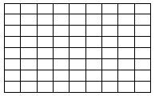**Aşağıda verilen doğruların birbirine göre durumlarını yazınız**

**h**

**g**

**f**

**e**

**u**

f ile g……………………………doğrulardır.

g ile h……………………………doğrulardır.

h ile e……………………………doğrulardır.

e ile f……………………………doğrulardır*.*

e ile g……………………………doğrulardır.

h ile f……………………………doğrulardır.

**Aşağıda verilen doğruların birbirine göre durumlarını yazınız**

**k**

**m**

**r**

**o**

**n**

k ile o……………………………doğrulardır.

n ile r ……………………………doğrulardır.

o ile m……………………………doğrulardır.

n ile k……………………………doğrulard*ır.*

m ile k……………………………doğrulardır.

n ile m ……………………………doğrulardır.

n ile o ……………………………doğrulardır.

**Aşağıda verilen doğruların birbirine göre durumlarını yazınız**

**s**

**z**

**v**

s ile z……………………………doğrulardır.

z ile v……………………………doğrulardır.

u ile s……………………………doğrulardır.

v ile s……………………………doğrulardır.

**[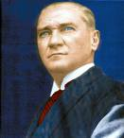](http://images.google.com.tr/imgres?imgurl=http://www.srdc.metu.edu.tr/webpage/ataturk.jpg&imgrefurl=http://www.srdc.metu.edu.tr/webpage/index.php&h=891&w=800&sz=75&tbnid=xqFcRAt7uhkohM:&tbnh=146&tbnw=131&prev=/images?q=atat%C3%BCrk+resmi&um=1&start=1&sa=X&oi=images&ct=image&cd=1) ATATÜRK'ÜN RESMİ**  
 Kürsünün üstünde bir resim;

Gözleri denizlerden mavi,  
 Bakışları güneşlerden sıcak.  
 Bu resimle başlar bizim günümüz,   
 Kıvançla dolar, taşar gönlümüz.

Öğretmenimiz kürsüde

Verdiği dersi  
 Dinler bizimle birlikte,  
 Atatürk'ün resmi.  
 Çalışkanız çünkü  
 Çalışınca,  
 Bakarız. Atatürk güldü.  
 Bir yanlışlık yaparsak,  
 Bulutlanır gözleri,  
 Anlarız Atatürk üzüldü.  
 **Behçet NECATİGİL**

**Aşağıda verilen soruları şiire göre cevaplayınız.**

Aşağıda verilen ifadelerin doğru olanlarına “D”,yanlış olanlarına“Y” yerleştiriniz.

( ) Verilen şiir on yedi mısradan oluşmaktadır.

( ) Şiir yazanlara şair denir.

( ) Şiirin yazan Behçet NECATİGİL’ dir.

( ) Şiirde Atatürk’ün vatan sevgisi anlatılmaktadır.

( ) Şiirde 3 tane özel isim kullanılmıştır.

( ) Atatürk’ün gözleri gökyüzüne benzetilmiş.

( ) Şiire göre Atatürk’ün gözleri güneşlerden sıcak bakmaktadır..

( ) Şiirde Atatürk’ün sınıf içerisindeki resmi anlatılmaktadır.

( ) Çalışkanız kelimesi şiirde zıt anlamı ile kullanılmıştır.

( ) Atatürk kelimesi iki isimden oluşmuştur.

( ) Şiirdeki en uzun kelime beş heceden oluşmuştur.

( ) Öğretmenimiz kürsüde resim yapmaktadır.

( ) Atatürk’ün gözleri çalışkan öğrencilere bakınca bulutlanmaktadır.

( ) Kıvanç kelimesi şiirde öğünmek anlamında kullanılmıştır.

**HAREKET VE KUVVET**

***A) Noktalı yerlere “hızlıdır” veya “yavaştır” sözcüklerinden uygun olanını yazalım.***

**a) Rüzgar, kasırgadan ………………………………**

**b) Tavşan, kaplumbağadan ………………………………**

**c) Uçak, arabadan ………………………………**

**ç) Timsah, köpek balığından ………………………………**

**d) Bisiklet, motosikletten ………………………………**

***B) “***Duran cisimleri hareket ettirmek için veya hareket eden cisimleri durdurmak veya yavaşlatmak için cismi iter veya çekeriz. Yaptığımız bu harekete **kuvvet** denir.”

***Buna göre aşağıdaki durumlarda hangi tür kuvvetin uygulandığını işaretleyin.***

|  |  |  |
| --- | --- | --- |
| **DURUM** | **İTME** | **ÇEKME** |
| **Halat çekme oyunu oynamak** |  |  |
| **Bebek arabası sürmek** |  |  |
| **Yere tebeşirle, soldan sağa doğru çizgi çizmek** |  |  |
| **Arkadaşına frizbi atmak** |  |  |
| **Sınıfın kapısını açmak** |  |  |
| **Arkadaşını salıncakta sallamak** |  |  |
| **Ayakkabımızın bağcıklarını bağlamak** |  |  |
| **Tahtaya çivi çakmak** |  |  |
| **Topa vurmak** |  |  |
| **Yolda yürüyen kardeşini kaldırıma çıkarmak.** |  |  |

***C) Aşağıdaki ifadelerden doğru olanların başına “D”, yanlış olanların başına “Y” yazalım.***

**( ) Kuvvet hareketsiz cisimlerin hareket etmemesini sağlar.**

**( ) Direksiyona uygulanan kuvvet arabanın tekerleklerini döndürür.**

**( ) Çekilen nesneler çekenden uzaklaşır.**

**( ) Hareketli bir cismi durdurmak için cismi, hareketi yönünde itmeliyiz.**

**( ) Elektrik düğmesini kapatırken uygulanan kuvvet itme kuvvetidir.**

**( ) Salıncaktaki çocuk dönme hareketi yapar.**

**( ) Kitabın raftan alınmasında çekme kuvveti uygulanır.**

**( ) Kuvvet cisimlerin hızını artırabilir.**

**( ) Uçlu kalemin ucunu çıkarmak için uyguladığımız kuvvet çekme kuvvetidir.**

**( ) Hareket etme, bütün canlı varlıkların ortak özelliğidir.**

**( ) Yokuş yukarı çıkan biri yavaşlar.**

**( ) Telefon tuşuna uygulanan kuvvet itme kuvvetidir.**

**( ) Kedi, köpekten hızlıdır.**

**( ) Kuvvet, cisimlerin şeklini, yönünü değiştirir.**

**( ) Havaya atılan top yere düşerken hızlanır.**

**( ) Kediyi gören köpeğin hareketi yön değiştirme hareketidir.**

**( ) Cansız varlıklar dışarıdan bir etki olmadan hareket edebilirler.**

**( ) Dünyanın hareketi sallanma hareketidir.**

**( ) Kuvvet cisimleri durdurmaz.**

**( ) Şemsiyeyi kapatırken çekme kuvveti uygularız.**

**( ) Hareket halindeki cisimlere harekete ters yönde uygulanan kuvvet cismi durdurur.**